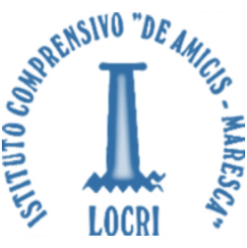 |   ISTITUTO COMPRENSIVO STATALE  “DE AMICIS - MARESCA”  Via Dante 6 - 89044 LOCRI (RC)  C.F. 81001690809 - codice meccanografico: RCIC853009 - TEL. 0964/391461 - FAX 0964/ 20222 - e-mail: rcic853009@istruzione.it www.istitutocomprensivolocri.gov.it | 

Locri 7.01.2021 A tutto il personale scolastico
Comunicazione n. 45 Alle famiglie
Sito web

OGGETTO: disposizioni della dirigente scolastica in ottemperanza all’Ordinanza del Presidente della Regione n.1 del 5 gennaio 2021-01-07

LA DIRIGENTE SCOLASTICA
Vista l’Ordinanza del Presidente della Regione n.1 del 5 gennaio 2021;
Vista l’Ordinanza sindacale del comune di Locri n.9 del 6 gennaio 2021;
DISPONE
la sospensione delle attività in presenza per la sola scuola dell’infanzia Virgilio di Locri fino al giorno 16 gennaio;
la regolare prosecuzione delle attività in presenza per i plessi di scuola dell’infanzia di Portigliola e S. Ilario;
per la scuola primaria e secondaria di primo grado del comune di Locri si dispone l’attivazione della didattica a distanza fino a tutto il giorno 16.1.2021 , così come previsto dal piano scolastico per la d.a.d. approvato in collegio docenti del 13.07.2020;
per la scuola primaria e secondaria dei comuni di Portigliola e S.Ilario si dispone l’attivazione della didattica a distanza fino a tutto il giorno 15.01.2021, così come previsto dal piano scolastico per la d.a.d. approvato dal collegio docenti del 13.7.2020;
per quanto attiene l’organizzazione del personale ATA, sarà cura del Dsga disporre il servizio.
Cordialità.

La dirigente scolastica
Dott.ssa Carla Galletta
Firma digitale

